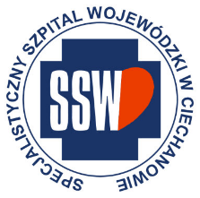

Ciechanów, dnia 16.12.2024r.

ZP/2505/107/24

**Informacja z otwarcia ofert**

dotyczy: postępowania o udzielenie zamówienia publicznego na dostawę układów oddechowych i akcesoriów do nieinwazyjnego i inwazyjnego wspomagania oddechowego u noworodka.

Specjalistyczny Szpital Wojewódzki w Ciechanowie informuje, że do upływu terminu składania ofert, tj. do godz. 10:00 w dniu 16.12.2024r. złożono następujące oferty:

|  |  |  |  |
| --- | --- | --- | --- |
| **Nazwa pakietu/Wykonawca** | **cena oferty netto PLN** | **cena oferty brutto PLN** | **kwota przeznaczona na sfinansowanie PLN** |
| Układy oddechowe i akcesoria do nieinwazyjnego i inwazyjnego wspomagania oddechowego u noworodka. | x | x | 63 946,80 |
| Dutchmed PL Sp. z o.o. ul. Szajnochy 14, 85-738 Bydgoszcz NIP: 554-023-08-29 | 59 210,00 | 63 946,80 | x |

E.Katarzyna Jakimiec

Specjalista ds. Zamówień Publicznych